FIND... die Liebe für Profis
Ein Suchspiel für 2 bis 4 findige Spieler ab 10 Jahre – Spieldauer etwa 20 Minuten

Spielziel  Du gewinnst, wenn du das Wort LIEBE in der Auslage findest  oder  mit Hilfe gesammelter Buchstaben bildest. | 36 Kärtchen  - 8x L  - 8x I  - 8x E  - 8x B  - 4x "Das Herz"

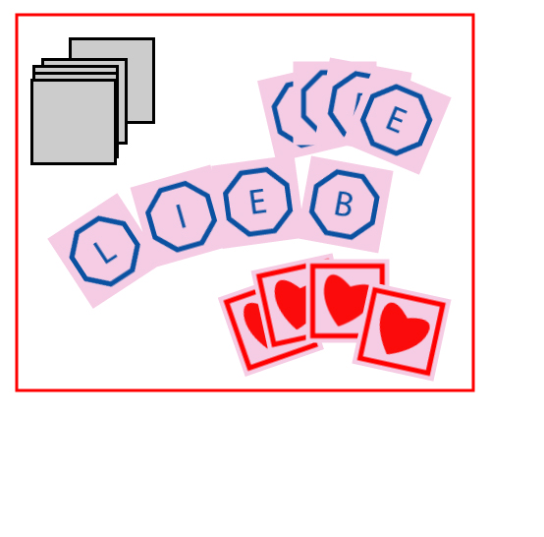
Vorbereitung
Mischt die Kärtchen und legt sie verdeckt in einem Quadrat von 6 x 6 Kärtchen aus.

Übersicht
Wer die Anleitung liest, bestimmt, wer den ersten Spielzug macht.

Nach jedem Spielzug kommt der jeweils linke Mitspieler mit seinem Spielzug dran.

So geht es im Uhrzeigersinn weiter, bis der Gewinner fest steht.

Was machst du in deinem Spielzug?

- Du musst ein Kärtchen aufdecken.
- Finde das Wort LIEBE in der Auslage, um das Spiel zu gewinnen.
- Sammle Kärtchen, um das Wort MÖRDER zu bilden
- Sag "Nächster" – dann ist dein linker Mitspieler dran.

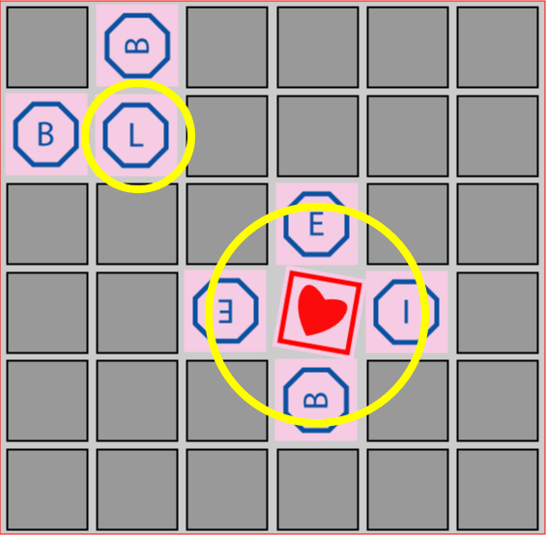
1. Kärtchen aufdecken
Normalerweise deckst du nur ein Kärtchen auf. Wenn es ein Buchstabe ist (im Bild z.B. das "L"), machst du mit dem nächsten Schritt weiter.

Wenn du beim Aufdecken des Kärtchens allerdings ein Herz findest, z.B. hier rechts unten, deckst du auch sofort alle (horizontal und vertikal) benachbarten Kärtchen auf.

Du musst das Kärtchen so liegen lassen, wie du es aufgedeckt hast. Es kann also sein, dass die Buchstaben in verschiedene Richtungen weisen.

2. Finde die LIEBE
Nachdem du ein Kärtchen aufgedeckt hast (oder im Falle eines Herzens sogar mehrere Kärtchen), kannst du versuchen, die Liebe zu finden.

Du gewinnst sofort, wenn du in deinem Spielzug fünf Kärtchen mit den Buchstaben des Wortes LIEBE in der Auslage entdeckst und sie in einer Kette (diagonal, horizontal oder vertikal) korrekt aufeinander folgen.

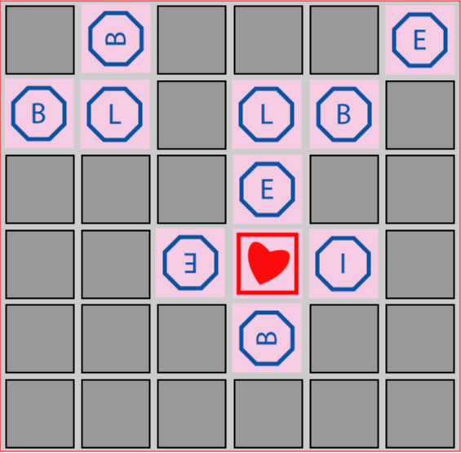

In dieser Situation gibt es eine solche Kette noch nicht.

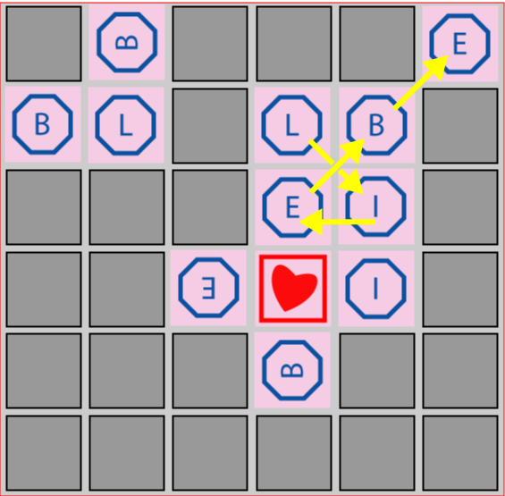

Hier dagegen hättest du schon gewonnen.

Es ist erlaubt, dass die Kette sich kreuzt, aber es müssen immer fünf verschiedene Kärtchen sein.

3. Kärtchen sammeln
Nach dem Aufdecken kannst du versuchen, Kärtchen zu sammeln.

Tippe dazu einfach mit dem Finger auf ein beliebiges bereits aufgedecktes Kärtchen.

Wenn keiner deiner Mitspieler Einspruch erhebt, darfst du das Kärtchen sammeln, d.h., du nimmst es aus der Auslage und legst es offen vor dir ab.

Jeder Mitspieler darf Einspruch erheben, wenn das angetippte Kärtchen eventuell zu der gesuchten Kette gehören könnte. Er muss dazu nur zeigen, wie eine Kette aussehen könnte, die das angetippte Kärtchen enthält.

So lange niemand Einspruch erhebt, kannst du immer wieder Kärtchen sammeln. Sobald jemand Einspruch erhebt, endet dein Spielzug sofort und der nächste Spieler ist dran.

Du darfst jede Karte nur so oft sammeln, wie du den Buchstaben darauf brauchst, um das Wort LIEBE bilden zu können. Es ist z.B. nicht erlaubt, 3xE zu sammeln oder 2xB.

Du darfst ein Kärtchen auch dann antippen, wenn du weißt, dass du es eigentlich nicht kriegen kannst. Solange kein Mitspieler Einspruch erhebt, darfst du das Kärtchen sammeln.

Gelingt es dir, die fünf Kärtchen zu sammeln, mit denen sich das Wort LIEBE bilden lässt, gewinnst du ebenfalls sofort das Spiel.

4. Nächster
Wenn du mit deinem Spielzug fertig bist, sag deutlich "Nächster!", damit der nächste Spieler seinen Spielzug beginnen kann.

Spielende
Das Spiel endet mit dem Sieg des Spielers, der in seinem Spielzug das Wort LIEBE in der Auslage findet oder mit seinen gesammelten Kärtchen bilden kann.

Das Solitärspiel
Es gelten die gleichen Regeln wie für das Spiel mit 2 bis 4 Spielern mit folgenden Ausnahmen.

Da niemand Einspruch erhebt, musst du selbst prüfen, ob du ein Kärtchen tatsächlich sammeln kannst.

Erstes Ziel
Dein erstes Ziel besteht darin, mit deinen gesammelten Kärtchen das Wort LIEBE zu bilden.

- Gelingt dir das nicht, bevor du das letzte Kärtchen aufdeckst, verlierst du automatisch.
- Solltest du vorher das Wort LIEBE in der Auslage aufdecken, verlierst du automatisch.

Konntest du das Wort LIEBE mit fünf gesammelten Kärtchen bilden, hast du eine Chance, das Solitärspiel zu gewinnen.

Zweites Ziel
In diesem Fall spielst du normal weiter und versuchst wie üblich, eine Kette von Buchstaben in der Auslage zu finden, die das Wort LIEBE bildet.

Gelingt dir das, hast du gewonnen. Die Anzahl der noch verdeckt liegenden Kärtchen gibt an, wie gut du dabei abgeschnitten hast. Je mehr verdeckte Kärtchen noch in der Auslage liegen, desto besser warst du.

Schaffst du das allerdings nicht, bevor du die letzte Karte aufdeckst, verlierst du das Spiel.

Ausstieg
Du kannst dich jederzeit dazu entschließen, aus dem Spiel auszusteigen, wenn du glaubst, dass die Kärtchen in der Auslage so ungünstig liegen, dass sich keine Kette bilden lässt. In diesem Fall notierst du zunächst die Anzahl der noch verdeckt liegenden Karten, und deckst dann alle Kärtchen auf.

Wenn du Recht behältst, und sich tatsächlich keine Kette mit dem Wort LIEBE bilden lässt, gewinnst du (je mehr verdeckte Kärtchen du notiert hast, desto höher hast du gewonnen).

Findest du jedoch eine Kette, mit der sich das Wort bilden lässt, hast du das Spiel verloren.

